附件：1. 江苏省健康家庭建设标准
2. 江苏省健康家庭评价指标体系
3. 江苏省健康家庭推荐表
4. 江苏省健康家庭汇总表

张家港市妇女联合会
张家港市城乡环境卫生指导中心
张家港市建设健康城市领导小组办公室
2018年5月8日

（此件公开发布）

附件1：
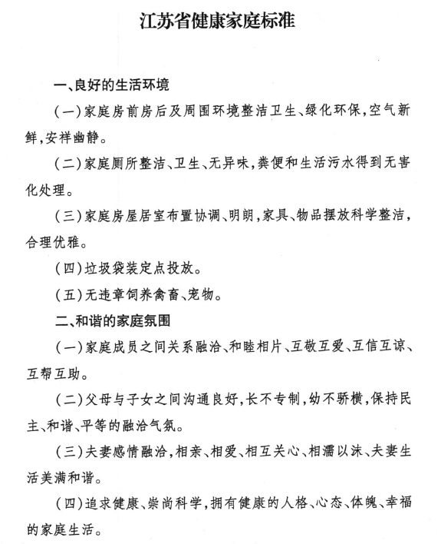

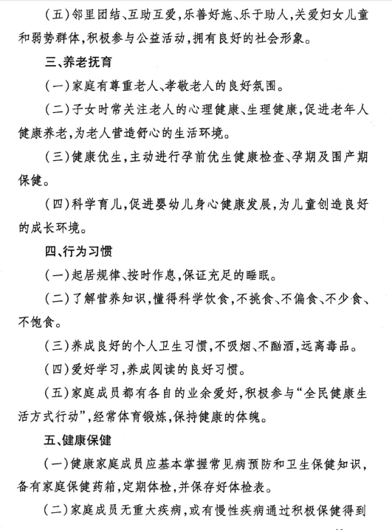

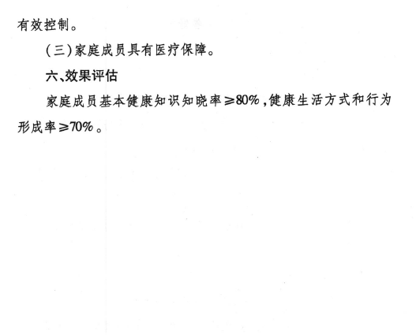

附件2： 江苏省健康家庭评价指标体系
指标 | 内容与标准 | 得分
一、生活环境  (10分) | 家庭周围环境整洁卫生，环境优美（2分)
 | 室内通风良好，居室布置合理、整齐，无落尘蛛网（2分）
 | 垃圾袋装定点投放（2分）
 | 不违章饲养禽畜、宠物，严禁放养禽畜，饲养宠物要符合社区相关标准（2分）
 | 家庭厕所清洁卫生，厕所符合卫生厕所标准（2分）
二、家庭氛围  （10分） | 家庭成员（以夫妻为主）关系融洽、互敬互爱（3分）
 | 亲子沟通气氛良好
 | 邻里关系好且经常来往，无争吵打斗（3分）
 | 积极参与社区活动（4分）
三、养老抚育  （10分） | 尊重老人，孝敬老人，为老人营造舒心的生活环境（3分）
 | 做好孕前优生检查，孕期及围产期保健（4分）
 | 儿童生长环境好（3分）
四、行为习惯  （40分） | 家庭成员生活有规律，按时起居、就餐（4分）
 | 饮食结构合理（4分）
 | 家庭成员的洗漱用具达到一人一刷一巾二盆，洗脸、洗脚盆分开（3分）
 | 家庭成员卫生习惯良好，勤洗澡、理发、勤剪指甲勤换衣服、勤晒被褥（3分）
 | 家庭成员每天早晚刷牙，饭后漱口，饭前便后洗手（3分）
 | 冰箱内食品生熟分开，砧板菜刀做到生熟分开（两块砧两把菜刀）（3分）
 | 家庭成员经常参加锻炼，锻炼的标准是每周参加锻炼频度3次及以上，每次锻炼持续时间30分钟（4分）
 | 家庭成员不吸烟（4分）
 | 家庭成员看见他人吸烟能及时劝说（2分）
 | 家庭成员不嗜酒，不酗酒（4分）
 | 家庭成员不嗜赌（3分）
 | 家庭成员有阅读的良好习惯（3分）
五、健康保健  （20分） | 家庭成员无重大疾病（重大疾病包括：恶性肿瘤、严重心脑血管疾病、需要进行重大器官移植的手术、有可能造成终身残疾的伤病、晚期慢性病、深度昏迷、永久性瘫痪、严重脑损伤、严重帕金森病和严重精神病等）（4分）
 | 家庭成员无现患传染病（4分）
 | 家庭成员每年至少进行1次健康体检，且体检表保存完好（3分）
 | 家庭成员具有医疗保障（含商业保险、合作医疗、居民医保）（3分）
 | 35以上成员定期测血压1人加1分（2分）
 | 家里备有家庭保健药箱，且无过期药品（2分）
 | 家庭有2种以上健康宣传资料或书籍（2分）
六、效果评估（10分） | 家庭成员基本健康知识知晓率≥80%，健康生活方式和行为形成率≥70%
注：家庭成员有吸毒者一票否决。
附件3：
江苏省健康家庭推荐表
市 县（区） 街道
户主姓名 |  |  | 性别 |  | 年龄 |  |  | 文化  程度
家庭住址 |  |  |  |  |  |  |  | 联系  手机
工作单位 |  |  |  |  |  |  |  | 职务
家庭成员情况 | 姓名 |  |  | 性别 |  | 文化程度
对照健康家庭评分标准自评情况 |  |  |  | 扣分 |  | 扣分点
 |  | 第1条
 |  | 第2条
 |  | 第3条
 |  | 第4条
 |  | 第5条
 |  | 计分
健康活动开展情况
县（市、区）爱卫会审核意见
市级爱卫会审核意见

附件4：
第二届江苏省健康家庭汇总表
序号 | 户主姓名 | 性别 | 家庭住址 | 联系手机 | 自评得分

抄送：苏州市妇联、爱健办。
张家港市建设健康城市领导小组办公室 2018年5月8日印发

